[细胞系不同，图像重叠？上海市第五人民医院药剂科主任研究遭质疑](https://mp.weixin.qq.com/s?__biz=MzkyNzY3NzY3Nw==&mid=2247500561&idx=6&sn=05c20e6aeb78bfa3e0bead08f28926be&chksm=c3f94de21043247e264d7bd7974943906ef7f6d2bc73d27e21dbf2c84139f80dabf145240f8f&scene=126&sessionid=1743786019)

[学术深瞳](javascript:void(0);)2025-04-03 10:38:14广东

近日，发表于《American Journal of Cancer Research》期刊的研究**‘Combination of sorafenib and Valproic acid synergistically induces cell apoptosis and inhibits hepatocellular carcinoma growth via down-regulating Notch3 and pAkt’ 索拉非尼与丙戊酸联合通过下调Notch3和pAkt协同诱导细胞凋亡并抑制肝癌生长**（pubmed: 29312803）因实验数据问题引发质疑。该研究由Wanhu Zhu , Qing Liang , Xu Yang , Yan Yu , Xiaoying Shen , **Guangchun Sun**（通讯作者，科主任）共同完成，通讯单位为复旦大学附属上海市第五人民医院药剂科。

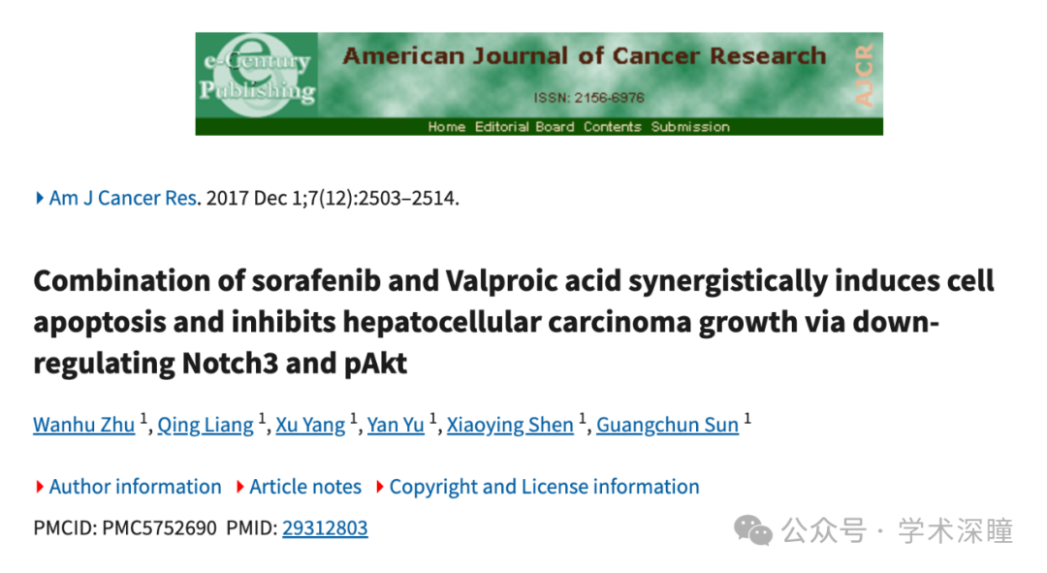

**2025年4月评论人Actinopolyspora biskrensis指出：**

图 6 中的两个凝胶条带看起来比预期的更相似。作者可以提供原始的未裁剪扫描图吗？

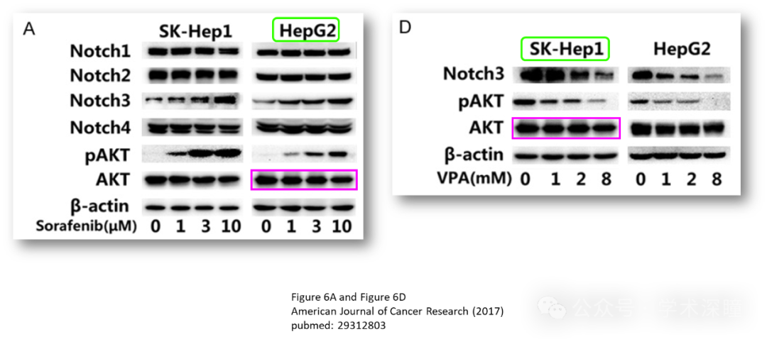

消息来源：

https://pubpeer.com/publications/30EF8156CE0425C502D9E41F969B43#0

如需论文查重，请联系微信号xueshushentong



[#上海市第五人民医院](https://mp.weixin.qq.com/mp/appmsgalbum?__biz=MzkyNzY3NzY3Nw==&action=getalbum&album_id=3925543653111676936#wechat_redirect)